安徽工程大学机电学院毕业设计(论文)开题报告
题 目 |  | 基于S120的高精度伺服机器手臂定位系统的设计
学生姓名 |  | 汪涵 | 学号 | 314207010421 | 专业 | 自动化
提纲(开题报告2000字以上)：
- 对指导教师下达的课题任务的学习与理解及研究意义
（1）学习与理解：
该课题是针对工业自动机械臂的进度控制方案的设计，该系统主要通过S120作为控制单元，伺服电机作为执行机构的一种精度位置控制。由于西门子产业发展较为成熟，在相应系统设计上具有“站在巨人肩上”的便利性，与S120相对应的是西门子软件STRTER,，与工业触摸屏对应的软件是博途V13，这两款软件同属于西门子工业自动化链，不仅具有高度关联性，编程技术设计也是极为便利。
- 研究意义：
随着我国经济的迅速增长，自动化生产线的研究和应用技术越来越受到重视，目前很多车床的加工都是在普通车床上进行，送料与定位都是采用手工操作完成，成本高，精度低，安全性差。伺服机械手臂具有易于维护、价格低、精度高等特点，所以该设备越来越受到加工企业的青睐，用于替代传统生产线的人工方式。通过对S120的高精度伺服机器手臂定位系统的软硬件设计，实现生产线的自动控制，具有相当的实用性。
- 阅读文献资料进行调研的综述（不少于10篇，包含一定数量的外文文献）
机械手的发展历史可以追溯到十九世纪六十年代美国的GeogeC.D成功研制第一部电子的可以进行程序编制的关节传送装置。第二次世界大战结束后，美国的国家能源实验室又成功的研制了遥控式操作机械手。近年来，随着社会的发展科技的进步以及工业化进程的推进，机械手广泛地应用于机械加工、汽车加工、货物搬运等领域，并且其在航空航天、生物科技、先进制造技术等领域也得到了普遍的重视。而机械手的研究也成为集成机械、控制、电子等诸多学科的交叉学科。
机械手的主要优点如下：
- 、机械手可以替代部分甚至全部的人力操作，减少了人力劳动强度，解放了劳动力，便与生产的工业化、节奏化。
- 、机械手可以克服高温、高压、污染性、放射性的工作条件进行作业。
- 、机械手极大地提高了生产效率，加速了工业自动化的进程。
最初的运动控制起源于数控装置技术，那是大部分的运动控制产品作为数控机床的一部分进行生产和销售，随着计算机技术与伺服技术（Servomechanism）的发展，运动控制产品开始脱离数控机床，成为独立的产品门类。根据1989年美国电机制造商协会（NEMA）的标准MG7标准，运动控制系统包括运动、位置控制电机、控制和反馈器件，标准涉及用于运动控制系统的控制装置、伺服电机、步进电机和反馈器件等。
运动控制系统在机械工业自动化中的应用越来越广泛，因此工业上的要求也越来越高，在定位要求的方面有着非常高的精度，不仅能够实现快速的定位而且还能够达到相对较高的精准度，这样才使得工业自动化上升到另一个层次，实现真正的工业自动化控制。
本课题采用西门子自动化公司产品——SINAMICS S120 驱动控制系统，结合西门子工业触摸屏KTP 700，设计一个系统操作画面人性化的定位系统。
参考文献
[1]倪敬, 程乐平, 刘湘琪, 等.五自由度液压伺服机械手研制[J].机电工程,2014,(5):595-599.
[2]吴秋华, 江楠, 朱君君.气动伺服机械手控制系统的设计[J].液压与气动,2010,(5):12-14.
[3]罗璟, 吴张永, 邵晓光.气动伺服机械手的速度控制分析[J].液压与气动,2007,(12):45-46.
[4]刘学文.基于PLC的伺服机械手控制系统设计[J].装备制造技术,2015,(3):69-71.
[5]王小博, 祖龙起, 刘顺利, 等.基于西门子S120的矫直机控制系统设计[J].大连工业大学学报,2017,(2):151-156.
[6]刘麒, 毕胜楠, 倪晋超, 等.基于运动控制系统的飞剪装置与算法设计[J].吉林化工学院学报,2017,(7):46-51.
[7]许建.西门子840D sl数控系统在SC125大型车铣镗床技术改造中的应用[J].制造技术与机床,2017,(6):162-165.
[8]许建, 刘明阳.SINUMERIK 840D sl数控和电气系统在镗铣床技术改造中的应用[J].制造技术与机床,2013,(2):103-107.
[9]刘佳.Sinamics S120驱动系统在起重机上的应用[J].起重运输机械,2012,(3):74-75.
[10]廖金团, 刘以建, 肖奎, 等.基于S120的拧紧机定位控制系统的设计[J].通信电源技术,2016,(3):52-54.
[11]井锋, 茹锋.西门子S120＋S7-300在汽车发动机缸盖线控制系统中的应用[J].中国科技博览,2012,(17):240-240.

3. 根据任务书的任务及文献调研结果，初步拟定的执行（实施）方案（含具体进度计划）
3.1总体方案
（1）机械手选型与原理
简要介绍机械手的分类，叙述不同类型机械手的应用情况。对机械传动、液压传动、电气传动、气压传动四种驱动方式在系统结构、安装自由度、输出力、定位精度、响应速度、维护、介个、技术要求等参数上做出比较。通过机械手不同驱动方式得出结论，采用启动机械手较其他机械手在物流自动生产线上具有优越性，不仅结构简单、功率体积比高、价格低廉、无污染且抗干扰性强。重点介绍搬运机械手在工作中用于将原工作台上的物品搬到其他位置上要实现的一系列动作的控制要求及气压传动回路的原理。

（2）SINAMICS S120 驱动控制系统
SINAMICS S120 是西门子新一代的驱动控制系统，它是集V/F、矢量和伺服控制于一体的驱动系统，多轴资源共享的理念和模块化的设计使得他能实现高效而又复杂的运动控制，其性能远远超过同类系统。
SINAMICS S120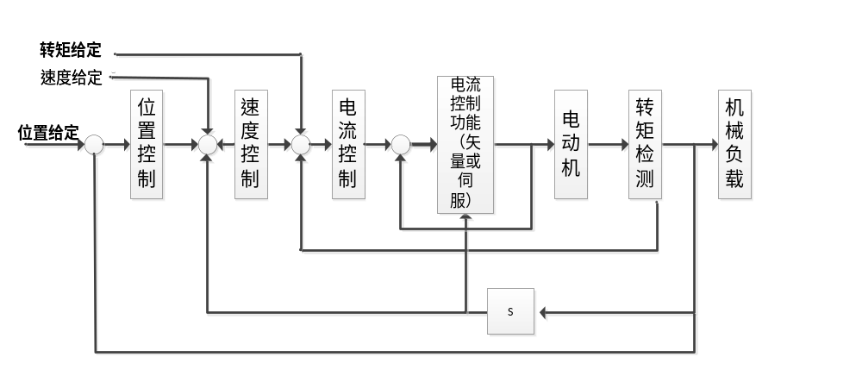驱动器的伺服闭环控制原理图
SINAMICS S120 组成包括：控制单元、电源模块、电机模块以及编码器转换模块和端子扩展模块构成，这些模块间通过高速驱动接口CliQ网络通讯可以实现资源共享。S120有单抽和多轴驱动系统，本次设计使用多轴驱动系统，它的主要部分如下：
· 控制单元（CU320-2）：整个驱动系统的控制部分；
· 电源模块：将交流转变为直流，并能实现能量反馈，有BLM、SLM、ALM三种类型；
· 电机模块（也称功率模块）：单抽或双轴模块i，作为电机的供电电源；
· 传感器模块：将编码器信号转变成DRIVE-CLiQ可识别的信号，若电机含有DRIVE-CLiQ接口，则不需要此模块；
· 直流+24V电源模块：用于系统的控制部分的供电；
· 端子模块和选件板：根据需要可接入或插入I/O板和通讯板
模块间的信息可以在控制单元里计算，一个控制单元可以控制6个矢量或者6个伺服轴或者12个V/F轴，电机模块分为单轴和双轴，在类型上都有紧凑型和书本型，单轴电机模块还有装机装柜型，这在用STARTER对S120的模块进行配置时需要进行选择，相对单轴模块，双轴模块更加紧凑，价格更低，所以双轴模块是理想的选择。
基本定位
·点动（Jog）：用于手动方式移动轴，通过按钮使轴运行至目标点。
·回零（Homing/Reference）：用于定义轴的参考点或运行中回零。
·限位（Limits）：用于限制轴的速度、位置。包括软限位、硬限位。
·程序步（Traversing Blocks）：共64个程序步，可自动连续执行一个完整的程序，也可单步执行。
·设定值输入（Direct Setpoint Input /MDI）：目标位置及运行速度可由PLC或上位机控制，完成一个复杂动作。
（3）触摸屏控制方案
触摸屏又称为“触控屏”、“触控面板”，是一种可接收锄头等输入信号的感应式液晶显示装置，按动触摸屏上的相应按钮，其上的触觉反馈系统便可以按照预先编制好的程序驱动相关装置。作为目前最新最先进的电脑输入设备，触摸屏是人机交互设备中的首选。
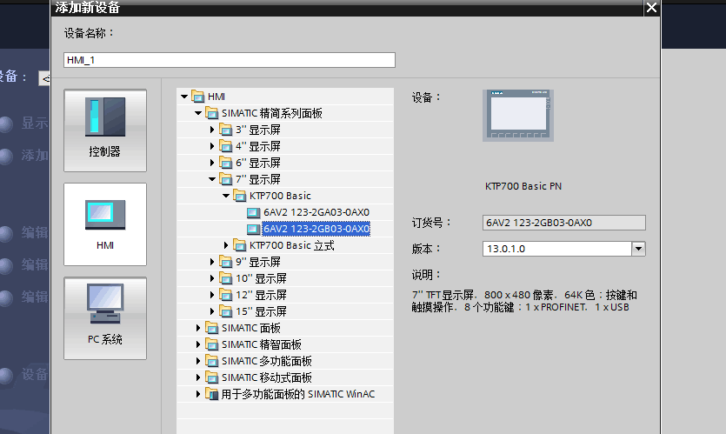
本课题的重中之重是对西门子运动控制系统的软硬件的熟悉，因此前期需更多时间，在熟悉了软硬件后，接下来是对控制对象确定控制方案，在控制方案的选取上，进行多个方案的比较，最终确定对电机进行相对运动、绝对运动以及同步运动的控制。

（4）系统连接
通过查阅相关资料了解到在PC/PG上进行调试时，可以通过三种方式与S120进行连接：
·CU320—2DP/PN 都可以通过RS232串口通讯与PC/PG进行连接，只需一根标准的串口电缆，但通讯速率慢，实际调试中极少使用；
·CU320—2DP/PN 都可以通过PROFIBUS DP通讯与PC/PG进行连接，它需要额外的CP板卡或PC Adapter；
·CU320—2DP/PN 都可以通过以太网通讯与PC/PG进行连接，只需一根标准的网线。
以上三种方式用户可根据实际情况选择使用，本文选用PROFIENT通讯。
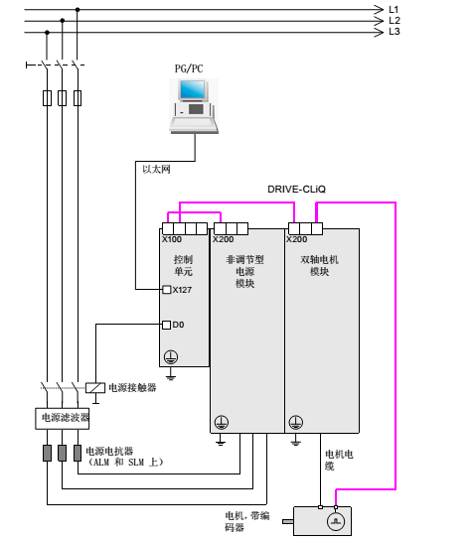
S120驱动系统硬件连接图
PROFINET由PROFIBUS国际组织（PROFIBUS International，PI）推出，是新一代基于工业以太网技术的自动化总线标准。PROFINET是适用于不同需求的完整解决方案，其功能包括8个主要的模块，依次为实时通信、分布式现场设备、运动控制、分布式自动化、网络安装、IT标准和信息安全、故障安全和过程自动化。
PROFINET最突出的特点是它的实时性，从过程自动化到工厂自动化再到运动控制，其实时性可以满足各种各样的应用，PROFIBUS也可以实现上述的功能，不过在实时性较高的场合特别是在运动控制中，其性能与PROFINET无法相比，无法像PROFINET一样最小实时周期为250us，抖动小于1us的精度。
PROFINET另外一个突出的特点是借用以太网，可以同时传输TCP或IT数据或者数据、语音、图像等数据，这是PROFIBUS所无法比拟的。而且由于在以太网中，诊断更加灵活，SNMP协议，HTTP协议都可以诊断PN设备，来获取诊断信息。从网络的任何一点，或者通过WLAN，随时随地访问你所需要连接的设备。另外，对于网络的扩展，PROFIBUS只能机械的增加OLM或Repeater等，而且增加的地点多为固定的，其缺点在设备增容时尤为体现。而PROFINET使用以太网的连接方式，加入交换机，插入网线连接即可。这与我们办公的局域网相似，需要增加设备的时候，只需要连接到交换机的端口即可。
总结
西门子S120运动控制系统的组态及设计
本课题一西门子的先进运动控制系统设备为平台，通过计算机软件对S120进行编程，进一步控制伺服电机，利用西门子的软件，对系统的硬件及软件进行组态，并且将触摸屏添加到系统中，最终实现利用触摸屏来控制伺服电机。
西门子S120运动控制系统实现基本定位功能
基于之前的系统组态，在软件中进行编程，控制伺服电机的速度、相对运动的速度与位置、绝对运动的速度与位置以及同步运动的速度与速度比，实现基本的定位功能。
3.2、研究工作详细工作进度和安排
第1周：确定论文主题方向，进行论文题目的筛选。
第2周：以论文题目为核心，对相关资料进行收集和翻阅。
第3周：对已搜集的资料加以整理，论证分析论文的可行性、实际性，将论文题目和大致范围确定下来，进行开题报告。
第4周：整合已有资料、构筑论文的大纲。
第5—8周：根据查找的数据和相关资料，进行深入详实的论文编写工作，对论文编写过程中所发现的问题，研究其解决方案，推敲整合，并进行修改完善，准备论文中期检查。
第9-13周：完成论文的初稿部分，向指导老师寻求意见，优化论文的结构，润色语句，修改不当之处，补充不足之处。
第14-15周，论文资料整合，最终定稿，为最终的答辩做好各方面准备，熟悉论文内容，增强自己对论文内容的把握，进行一定的思维发散，设计论文答辩。
第16周：论文答辩。

指导教师审核意见 | 字体要求全部为宋体（正文）五号 （英文字体为Times New Roman，五号） 行间距1.5  指导教师(签名)： 年 月 日
教研室负责人批阅意见 | 字体要求全部为宋体（正文）五号 （英文字体为Times New Roman，五号） 行间距1.5  教研室负责人(签名)： 年 月 日

